СОДЕРЖАНИЕ
Введение 4
1 Аналитическая часть 7
1.1 Анализ предметной области 7
1.2 Описание исходных данных для анализа IT-инфраструктуры 10
1.3 Описание логической топологии сети 12
1.4 Описание взаимодействия серверов компьютерной сети 15
1.5 Анализ и обоснование выбора программного обеспечения серверов и хостов сети 20
Для эффективной работы филиала технической поддержки нужно подобрать дистрибутив для сервера. 20
Рассмотрим несколько из дистрибутивов: 20
1.6 Описание удаленного администрирования 24
2 Проектная часть 26
2.1 Установка операционной системы и дистрибутивов 26
2.2 Установка сетевых протоколов и служб серверов 29
2.3 Настройка сетевых служб хостов 35
2.4 Организация администрирования компьютерной сети 38
2.5 Организация взаимодействия между головным офисом и филиалами 42
2.6 Настройка удаленного администрирования 48
Заключение 50
Список используемых источников 51
Приложение А 54
Приложение Б 55

Введение
Информационные агентства расширяются для налаживания контакта с местными журналистами, экспертами и организациями, что в свою очередь способствует качественному освещению новостей и событий. Для этого они открывают новые филиалы в соседних районах и других городах.
Целью курсового проекта является администрирование компьютерной сети информационного агентства. Для успешной работы организации требуется локальная сеть, которая удовлетворяет потребностям организации и обеспечивающая бесперебойное и безопасное функционирование сети. Поэтому при ее построении нужно учитывать множество факторов, начиная стоимостью создаваемой сети до ее размеров.
Для достижения поставленной цели, требуется решить следующие задачи:
- Выполнить анализ предметной области.
- Описать исходные данные для анализа IT-инфраструктуры.
- Описать логическую топологию сети.
- Описать взаимодействие серверов компьютерной сети.
- Проанализировать и обосновать выбор программного обеспечения для серверов и хостов сети.
- Описать организацию удаленное администрирование.
- Описать установку операционных систем и дистрибутивов.
- Описать установку сетевых протоколов и служб.
- Описать настройку сетевых служб.
- Описать организацию администрирования компьютерной сети.
- Описать организацию взаимодействия между головным офисом и филиалом.
- Описать настройку удаленного администрирования.
Объектом исследования является работоспособная компьютерная сеть с настроенными групповыми политиками и службами, а также с совместимым программным обеспечением.
Предметом исследования является организация администрирования компьютерной сети информационного агентства.
Результатом курсового проекта является объединение сегментов корпоративной сети информационного агентства и удаленных филиалов.

1 Аналитическая часть
1.1 Анализ предметной области
Информационное агентство – организация, специализирующаяся на сборе и обработке новостей и аналитической информации для последующей передачи в СМИ. Информагентства обслуживают печатные издания, телерадиокомпании, государственные и коммерческие новостные структуры.
Целью информационного агентства является снабжение оперативной политической, экономической, социальной, культурной информацией редакции газет, журналов, телевидения, радиовещания, а также другие учреждения, организации, частных лиц, являющихся подписчиками на их продукцию.
Головной офис информационного агентства находится в центре города и отвечает за планирование информационных потоков, предоставление информации как на региональном уровне, так и по всей стране.
У информационного агентства есть два филиала в городе:
- Филиал технической поддержки занимается поддержкой пользователей.
- Филиал продвижения занимается маркетингом и продвижением организации.
Для эффективной работы информационного агентства было принято решение объединить головной офис и два его филиала, и создать единую IT-инфраструктуру организации. Объединение сетей позволит использовать ресурсы головного офиса, а также подключать удалённых клиентов.
На рисунке 1 приведена организационная структура информационного агентства.
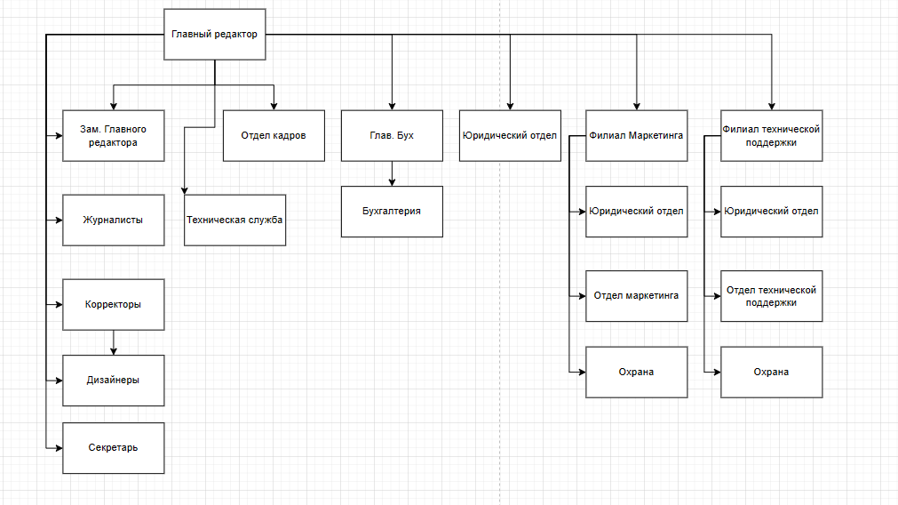
Рисунок 1 – Организационная диаграмма информационного агентства
Администрирование – это процесс управления и обслуживания компьютерных систем, сетей и ресурсов для обеспечения их эффективной работы. Этот процесс включает в себя установку, настройку, мониторинг, обновление, резервное копирование и обеспечение безопасности системы.
Для более ясного определения требуется описать функции, связанные с администрированием:
Основные функции администрирования сети:
- Резервное копирование и восстановление данных.
- Обеспечение безопасности сети.
- Решение проблем и техническая поддержка.
- Планирование и развитие сетевой инфраструктуры.
- Для выполнения полного функционала администрирования нужно решить следующие задачи.
- Задачи и цели сетевого администрирования:
- Обеспечение непрерывной работы сети и систем.
- Защита сети и данных от угроз и несанкционированного доступа.
- Мониторинг и анализ производительности сети и ресурсов.
Сети организаций всегда подвержены риску взлома извне и ошибкам, которые могут возникнуть со стороны сотрудников. Администратор должен активно заниматься обеспечением безопасности для предотвращения таких ситуаций.
Администрирование средств безопасности: Администрирование средств безопасности включает в себя следующие задачи:
- Настройка и обслуживание средств защиты, таких как брандмауэры, антивирусное ПО, системы обнаружения вторжений и шифрования данных.
- Мониторинг сетевой безопасности, обнаружение и анализ угроз и инцидентов.
- Управление политиками безопасности и доступом.
- Для обеспечения более надежного и эффективного администрирования, применяется защита от вредоносных программных продуктов
- Защита от вредоносного ПО: Защита от вредоносного программного обеспечения включает в себя следующие меры:
- Фильтрация вредоносных веб-сайтов и электронной почты.
- Регулярное сканирование систем на предмет вредоносных программ.
- Установка и обновление антивирусного ПО: Регулярная установка и обновление антивирусных программ.
- Обучение пользователей: Проведение обучения и информирование сотрудников о методах предотвращения инфицирования вредоносным программным обеспечением.
- Контроль средств защиты: Контроль средств защиты включает в себя следующие действия:
- Постоянный мониторинг работоспособности средств защиты, чтобы обеспечить их корректную работу.
- Обновление средств защиты и их определение текущих вредоносных программ.
- Анализ журналов событий и уведомлений средств защиты для выявления потенциальных проблем и атак.
- Регулярное тестирование средств защиты на предмет их эффективности.
Из этого можно сделать вывод, что контроль за средствами защиты предполагает способность внедренных мер и процессов обеспечить защиту информации от угроз, а также сохранить конфиденциальность и целостность данных.
Проанализировав рассмотренные вопросы можно переходить к описанию исходных данных для анализа IT-инфраструктуры.

1.2 Описание исходных данных для анализа IT-инфраструктуры
Для создания единой сети необходимо проанализировать IT-инфраструктуру каждой из организаций.
Исходными данными для анализа IT-инфраструктуры является:
- Компьютерная сеть головного офиса:
- Общая площадь этажа головного офиса составляет 380 м², количество помещений равняется 11.
- В отделах головного офиса размещено 20 компьютеров, 9 телефонов, 11 принтеров, 3 камеры, 7 коммутаторов, 1 VoIP шлюз для телефонов, 2 точки доступа для камер и посетителей, 1 Маршрутизатор.
- IP-адрес и маска компьютерной сети – 172.16.3.0/29.
- Количество серверов – 2.
- Компьютерная сеть первого филиала:
- Общее количество помещений первого филиала равно 3.
- В отделах размещены 5 компьютеров, 3 телефона, 2 камеры, 1 сервер, 1 коммутатор, 1 маршрутизатор, 1 VoIP шлюз для телефонов, 2 точки доступа для камер и посетителей, 1 принтер.
Рассмотрим отделы филиала маркетинга:
- Охрана обеспечивает безопасность и порядок внутри организации
- Отдел маркетинга и продвижения. Этот отдел ориентирован на изучение рынка, анализ поведения потребителей и конкурентов для разработки маркетинговых стратегий, способных обеспечить успешное продвижение информационных продуктов. Он ответственен за создание и проведение рекламных кампаний, выбор эффективных каналов коммуникации с аудиторией, разработку контента, способного заинтересовать и привлечь клиентов.
- Юридический отдел предоставление юридической поддержки по различным вопросам, включая законность контрактов, вопросы авторского права, налогообложения, трудового законодательства и другие.
- Руководитель возглавляет все отделы организации и несет ответственность за делегирование задач сотрудникам и управление ими.
- Компьютерная сеть Второго филиала:
- Общее количество помещений первого филиала равно 3.
- В отделах размещены 5 компьютеров, 3 телефона, 2 камеры, 1 сервер, 1 коммутатор, 1 маршрутизатор, 1 VoIP шлюз для телефонов, 2 точки доступа для камер и посетителей, 1 принтер.
Рассмотрим отделы филиала технической поддержки:
- Охрана обеспечивает безопасность и порядок внутри организации.
- Отдел технической поддержки обеспечение стабильной работы систем.
- Юридический отдел предоставление юридической поддержки по различным вопросам, включая законность контрактов, вопросы авторского права, налогообложения, трудового законодательства и другие.
- Руководитель возглавляет все отделы организации и несет ответственность за делегирование задач сотрудникам и управление ими.

1.3 Описание логической топологии сети
Топология сети – это форма или структура, которая определяет способ, которым устройства подключаются и взаимодействуют друг с другом в сети.
Топологии делятся на 2 большие категории:
- Логическая топология сети определяет способ, которым данные передаются между устройствами в сети, независимо от физической организации кабелей и устройств. Это концептуальная модель, которая описывает способы передачи данных и взаимодействия между устройствами в сети.
- Физическая топология сети - это описание реального расположения элементов сети: распределение кабелей, размещение оборудования, питание, а также конфигурация кабельных соединений, разводка оптических кабелей, структура патч-панелей и другие аспекты, отражающие физическое распределение сетевых компонентов.
На рисунке 2 приведена физическая топология сети организации.
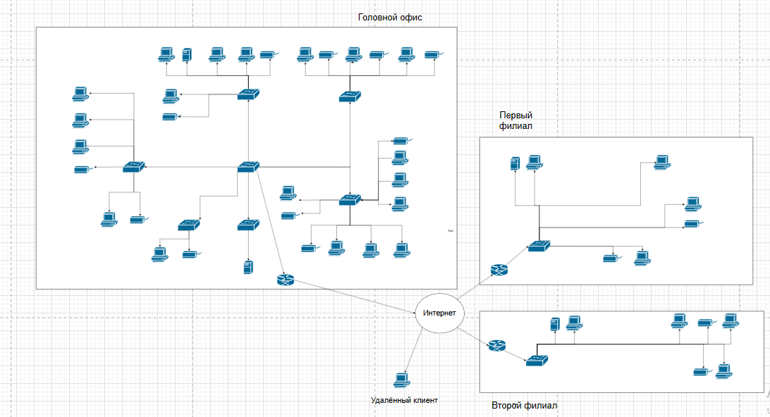
Рисунок 2 – Физическая схема сети организации

На рисунках 3 и 4 изображены логические топологии сети двух филиалов информационного агентства.
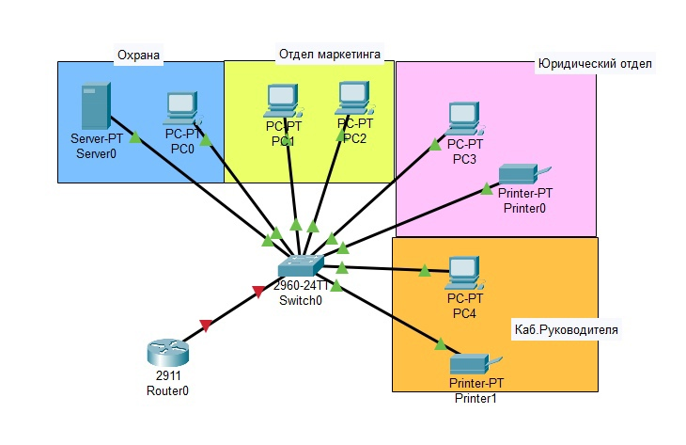
Рисунок 3 – Логическая схема сети филиала маркетинга
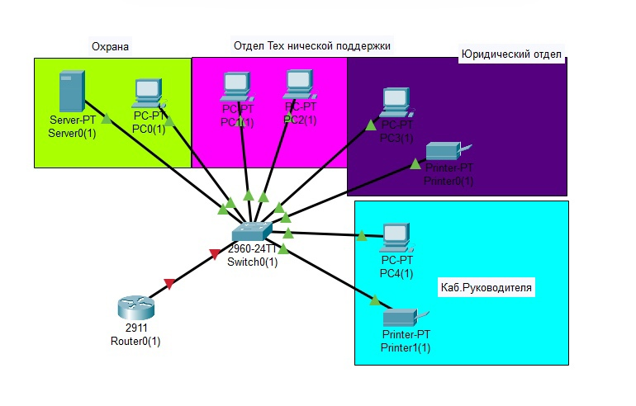
Рисунок 4 – Логическая схема филиала технической поддержки

Для управления организация, необходимо централизованное управление компьютерной сетью. Система компьютерной сети на правах отдела управляется централизованно и контролирует доступ сотрудников к ресурсам и информации через головной офис. Для этого потребуется Active Directory, что позволяет централизовано администрировать все ресурсы, любые произвольные объекты и сервисы: файлы, периферийные устройства, базы данных, подключения к Web, учетные записи и др.
Для предприятия с большим количеством узлов необходимы служба DHCP и DNS. Они есть в Active Directory, которая нужно для дальнейшей настройки прав доступа и групповых политик.
В целом, Active Directory является мощным инструментом для управления и организации информации в сети, обеспечивая безопасность, доступность и удобство использования для пользователей и администраторов.
Перейдем к логической структуре Active Directory.
Логическая структура Active Directory – это сервис каталога, он представляет собой базу данных, где хранятся данные о пользователях, компьютерах, группах и других ресурсах в сети.
На рисунке 5 показана логическая структура AD организации информационного агентства.
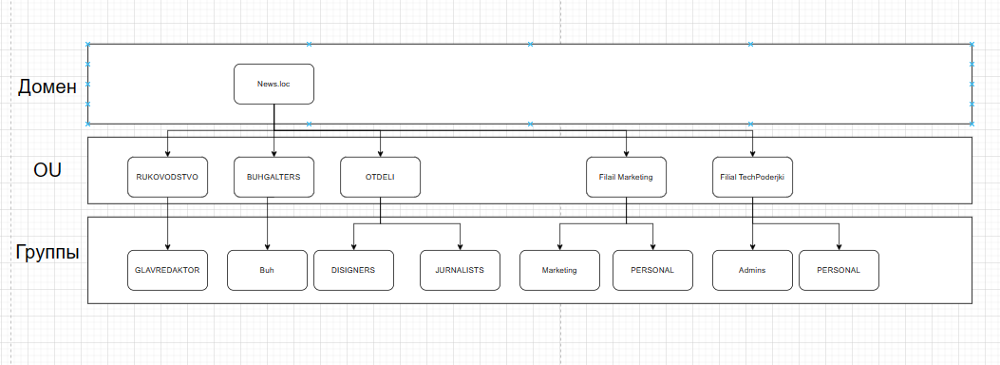
Рисунок 5 – Логическая структура AD
После этого можно приступать к описанию взаимодействия серверов компьютерной сети.

1.4 Описание взаимодействия серверов компьютерной сети
Для работы филиалов в одной сети, потребуется соединение локальных сетей, рассмотрим несколько из них:
а) VPN (виртуальная частная сеть) – это технология, которая создает защищенное и зашифрованное соединение между вашим устройством и интернетом через удаленный сервер. Она обеспечивает конфиденциальность, безопасность и анонимность, маскируя ваш IP-адрес и шифруя передаваемые данные.
б) RDP расшифровывается как Remote Desktop Protocol (протокол удаленного рабочего стола). Это протокол, разработанный Microsoft, который позволяет пользователям подключаться и управлять удаленным компьютером или сервером через сеть интернет.
в) Virtual Network Computing (VNC): Этот протокол работает на многих платформах и позволяет пользователям просматривать и контролировать удаленный рабочий стол или приложения.
Изучив различные способы для удаленного доступа к сети информационного агентства, было принято решение использовать VPN. Этот метод устанавливает безопасное и зашифрованное соединение между сетями, обеспечивая защиту данных во время передачи. Для шифрования и обмена трафиком в IP-сетях часто применяется протокол IPSec.
Для установки VPN-соединений между центральным офисом и филиалами используются специальные аппаратные интернет-шлюзы, встроенно поддерживающие VPN. Примерами таких устройств являются ZyXEL, ZyWALL, Netgear, Firewall и подобные. Эти устройства предназначены для использования в небольших компаниях с числом сотрудников от 5 до 100 человек. Они отличаются простотой настройки, высокой надежностью и достаточной производительностью.
В головном офисе организации часто устанавливают программные интегрированные решения по защите сети, такие как «Microsoft Internet Security and Acceleration Server 2016» (Microsoft ISA 2016),CheckPoint Express, CheckPoint VPN-1 Edge и другие. Для управления этими средствами защиты необходимо наличие высококвалифицированного персонала, который, как правило, или имеется в головном офисе или заимствуется у компании-аутсорсера.
Существуют специализированные аппаратные крипто-шлюзы, разработанные для решения узкоспециализированных задач. Примерами могут служить Cisco VPN Concentrator, «Континент-К» и др. Их область применения - сети средних и крупных компаний, где необходимо обеспечить высокую производительность при шифровании сетевого трафика, а также специальные возможности.
Выбирая оборудование для организации виртуальной частной сети (VPN), необходимо обратить внимание на следующие свойства:
- количество одновременно-поддерживаемых VPN-туннелей;
- производительность;
- возможность фильтрации сетевого трафика внутри VPN-туннеля (эта функция реализована далеко не во всех интернет-шлюзах);
- поддержка управления качеством QoS (очень полезна при передаче голосового трафика между сетями);
- совместимость с имеющимся оборудованием и применяемыми технологиями, например, интеграция с LDAP, Microsoft Active Directory для сквозной авторизации пользователей и т.п.
VPN-соединение имеет следующие решения:
- Аппаратные решения:
Преимущества решений, построенных на недорогих аппаратных интернет-шлюзах:
- Низкая стоимость.
- Высокая надежность (нет необходимости в резервном копировании, при отключении питания ничего не выходит из строя).
- Простота администрирования.
- Малое энергопотребление.
- Занимает мало места, можно установить где угодно.
В зависимости от выбранной платформы для построения VPN, имеется возможность для установки на vpn-шлюз дополнительных сервисов: антивирусная проверка интернет-трафика, обнаружение атак и вторжений, и др, что существенно увеличивает общий уровень защищенности сети и уменьшает общую стоимость решения по комплексной защите сети.
Недостатки:
- Решение не масштабируется, увеличение производительности достигается полной заменой оборудования.
- Менее гибко в настройках.
- Интеграция с Microsoft Active Directory (или LDAP), как правило, не поддерживается.
- Программные решения:
- Преимущества программных решений:
- Гибкость.
- Масштабируемость, т.е. возможность увеличить производительность по мере необходимости.
- Тесная интеграция с Microsoft Active Directory (Microsoft ISA 2006, решения CheckPoint).
Теперь опишем этапы проектирования VPN-соединений:
- Прежде чем приступить к выбору оборудования и программного обеспечения (далее - ПО) для реализации проекта по объединению локальных сетей офисов в единую сеть через VPN, необходимо располагать следующими сведениями:
- Топологию (была выбрана топология звезда – филиалы могут организовать защищенные соединения с центральным сайтом).
- Количество филиалов (2 филиала и поддержка 3 одновременных VPN-соединений).
- Количество пользователей в центральном офисе и в каждом филиале (20 человек в головном офисе, 5 человека в первом филиале и 5 человека во втором филиале).
- Программное обеспечение, которое ранее использовалось в обоих филиалах до объединения:
- Программа 1С Бухгалтерия 8.3: – Это целостная система, включающая конфигурацию, базу данных, а также дополнительную информацию, необходимую для администрирования.
- Quark Xpress – профессиональная компьютерная издательская система. Позволяет заниматься созданием, редактированием и сложной версткой.
- Gimp – Свободно распространяемый растровый графический редактор, программа для создания и обработки растровой графики и частичной поддержкой работы с векторной графикой.
- Перечень ПО, используемое на компьютерах охраны:
- Windows 10 Pro – Самое популярное в мире приложение для
- Windows Server 2019 standart – Операционная программная система для ПК и рабочих станций, разработанная.
- Network Olympus – Программа работает как служба и имеет веб-интерфейс, что дает гораздо большую гибкость и удобство в работе. Главная особенность – конструктор сценариев, позволяющий отойти от выполнения примитивных проверок, которые не позволяют учитывать те или иные обстоятельства работы устройств. С его помощью можно организовывать схемы мониторинга любой сложности, чтобы точно выявлять проблемы и неполадки, а также автоматизировать процесс их устранения.
- WireShark – Бесплатный open-source анализатор трафика WireShark предоставляет своим пользователям невероятно продвинутый функционал и по праву признан образцовым решением в области сетевой диагностики. Он идеально интегрируется с системами на базе *NIX/Windows/macOS.
Перечень ПО, используемое для всех хостов кроме охраны:
- Windows 10 Pro – Самое популярное в мире приложение для видеонаблюдения с открытым исходным кодом. Он совместим с подавляющим большинством IP и веб камер. Разработчики заявляют о 2 миллионах пользователей по всему миру. Доступен исходный код, а также скомпилированные версии.
- Microsoft Office 2021 – ПО Microsoft Office 2021 представляет собой универсальное решение для домашнего использования в рамках 1 компьютера. Данный пакет приложений включает в себя мощные инструменты для создания текстовых, графических и табличных документов любой сложности.
e) Данные по подключению филиалов к Интернету (назначение IP адреса динамическое, скорость канала связи – 1000 Мбит/с).
f) Для управления информационной безопасностью будет применен способ централизованного управление головным офисом и филиалами одним администратором безопасности (системным администратором).
Чтобы минимизировать угрозы проникновения в сеть центрального офиса, необходимо уделить должное внимание защите сетей филиалов организации. Использование VPN не гарантирует надежную защиту от проникновения, если сети филиалов также не будут надежно защищены. Если злоумышленник сможет получить несанкционированный доступ к сети филиала, то он также сможет получить доступ и к информационной системе головного офиса, поскольку сети головного офиса и филиала объединены в единую сеть через VPN
Существует множество сервисных служб сервера. Опишем некоторые из них:
- DNS сервер – это специализированный компьютер (или группа), который хранит IP–адреса сайтов. Последние, в свою очередь, привязаны к именам сайтов и обрабатывает запросы пользователя. В интернете много DNS –серверов, они есть у каждого провайдера и обслуживают их пользователей.
- DHCP сервер – это компьютер или устройство в сети, которое автоматически назначает IP-адреса, параметры сети и другую информацию устройствам (как компьютерам, смартфонам, принтерам), подключенным к сети. Он управляет динамическим выделением IP-адресов, что позволяет устройствам автоматически получать настройки сети, не требуя ручной настройки каждого устройства в сети. DHCP сервер значительно упрощает процесс настройки сети и управления IP-адресами в компьютерных сетях.
- WEB-сервер – сервер, принимающий HTTP–запросы от клиентов, обычно веб–браузеров, и выдающий им HTTP–ответы, как правило, вместе с HTML–страницей, изображением, файлом, медиа–потоком или другими данными.
- NTP сервер – сервер для синхронизации времени. Настраивает точное время для всех ПК клиентов.
- LOG сервер – журнал системных событий. Хранит в себе все записи о системных событиях. Источники формируют небольшие сообщения о происходящих событиях внутри сети и отправляют эти сообщения на сервер с настроенным syslog.

1.5 Анализ и обоснование выбора программного обеспечения серверов и хостов сети

Для эффективной работы филиала технической поддержки нужно подобрать дистрибутив для сервера.

Рассмотрим несколько из дистрибутивов:
- ALT Linux:
ALT LInux – это дистрибутив Linux от проекта ALT Linux, ориентированный на серверные задачи. ALT Linux - это российский проект по разработке дистрибутивов операционной системы Linux, который предлагает несколько версий для различных целей, включая серверные и рабочие станции.
Преимущества:
- Стабильность и надежность.
- Поддержка Российского ПО.
- Система пакетного управления.
- Совместимость и обширные возможности.
Недостатки:
- Ограниченная поддержка аппаратного обеспечения.
- Ограниченный выбор программного обеспечения.
- Обновления и актуализация.
- Debian:
Debian – это свободно распространяемый дистрибутив операционной системы Linux. Он основан на открытом исходном коде и разрабатывается сообществом разработчиков по всему миру. Debian известен своей стабильностью, безопасностью и широким выбором программного обеспечения. Этот дистрибутив часто используется как основа для других операционных систем
Преимущества:
- Стабильность.
- Безопасность.
- Широкий выбор пакетов.
- Долгосрочная поддержка.
Недостатки:
- Медленная скорость обновлений.
- Ограниченная поддержка некоторого оборудования.
- Сложности для новичков.
- Ubuntu server:
Ubuntu Server – это версия операционной системы Ubuntu, которая специально адаптирована для использования на серверах. Ubuntu Server предоставляет мощный и гибкий инструментарий для развертывания серверов различных типов и назначений, таких как веб-серверы, базы данных, облачные вычисления, хранилища данных и другие.
Преимущества:
- Стабильность и безопасность.
- Широкий выбор программного обеспечения.
- Поддержка контейнеризации и облаков.
- Легкость использования.
Недостатки:
- Краткосрочная поддержка версий.
- Ресурсоемкость.
- Управление и обслуживание.
Проанализировав вышеописанные дистрибутивы был выбран ALT Linux.
Удаленный сотрудник организации используют Windows 10 pro для подключения к сети организации.
Для мониторинга сети понадобится специальная программа.
Программы для мониторинга сети позволяют оперативно реагировать на аномальную деятельность в пределах локальной сети, быть в курсе всех сетевых процессов и, таким образом, автоматизировать часть рутинной деятельности администратора: прежде всего той, что связана с обеспечением сетевой безопасности. Рассмотрим несколько из них:
- Nagios: Это один из самых популярных инструментов мониторинга сети. Он предоставляет возможности по отслеживанию состояния устройств, сервисов, производительности и ресурсов. Nagios позволяет создавать пользовательские уведомления при обнаружении проблем.
- Zabbix: Это мощная система мониторинга, которая предоставляет возможности по отслеживанию состояния устройств, сбору данных, анализу производительности и созданию графиков. Zabbix также поддерживает автоматизацию уведомлений о проблемах.
- PRTG Network Monitor: Это инструмент, обладающий простым в использовании интерфейсом. Он предлагает широкий спектр возможностей мониторинга, включая отслеживание трафика, состояния устройств, сетевых сервисов и приложений.
- Network Olympus работает как служба и имеет веб-интерфейс, что дает гораздо большую гибкость и удобство в работе. Главная особенность – конструктор сценариев, позволяющий отойти от выполнения примитивных проверок, которые не позволяют учитывать те или иные обстоятельства работы устройств. С его помощью можно организовывать схемы мониторинга любой сложности, чтобы точно выявлять проблемы и неполадки, а также автоматизировать процесс их устранения.
- WireShark предоставляет своим пользователям невероятно продвинутый функционал и по праву признан образцовым решением в области сетевой диагностики. Идеально интегрируется с системами на базе *NIX/Windows/macOS. Развернув и настроив его единожды на своем сервере, вы получите централизованный элемент для мониторинга за мельчайшими изменениями в работе сети и сетевых протоколах. Таким образом, на ранних этапах МОЖНО обнаруживать и идентифицировать проблемы, возникающие в сети.
В результате для филиалов было выбрано две программы, это Wireshark и Network Olympus, так как они используются ранее в офисе информационного агентства.
Теперь можно переходить к описанию удалённого администрирования.

1.6 Описание удаленного администрирования
Удаленное администрирование представляет собой процесс управления и поддержки IT-инфраструктуры, приложений и устройств удаленных офисов и сотрудников с помощью удаленного доступа. Это позволяет администраторам осуществлять мониторинг, настройку, обновление и устранение неполадок в сети и оборудовании, находясь на расстоянии от объекта управления.
Теперь перейдём к назначению удаленного администрирования.
Назначение удаленного администрирования:
- Экономия времени: Администраторам не нужно физически присутствовать на месте для выполнения обслуживания или настройки систем, что позволяет сэкономить время и ресурсы.
- Улучшение эффективности: Позволяет оперативно реагировать на проблемы или ситуации, требующие вмешательства, минимизируя время простоя системы и ускоряя процессы обслуживания.
- Безопасность: Позволяет проводить обновления, настройку безопасности и мониторинг систем удаленно, обеспечивая более оперативную реакцию на потенциальные угрозы и обеспечивая безопасность систем.
- Гибкость и удобство: Позволяет эффективно управлять несколькими системами с помощью специальных программ или инструментов для удаленного администрирования, обеспечивая удобство работы и масштабируемость процессов управления.
Существует несколько способов удаленного администрирования, каждый из которых имеет свои особенности, преимущества и ограничения. Вот несколько из них:
- SSH (Secure Shell): SSH предоставляет безопасное удаленное управление и доступ к командной строке удаленного устройства. Это часто используется для удаленного управления серверами и сетевыми устройствами.
- TeamViewer: Это программное обеспечение для удаленного доступа и управления, обеспечивающее функции, подобные RDP и VNC, но с большей фокусировкой на простоте использования и совместной работе.
- AnyDesk: Это еще одна популярная программа удаленного доступа, предназначенная для подключения к удаленным компьютерам, рабочим столам и серверам. Она обеспечивает простой и быстрый способ управления устройствами на расстоянии.
В первом разделе была проанализирована предметная область, описаны исходные данные, описана структура сети, описано взаимодействие серверов, а также рассмотрены вопрос удаленного управления и обосновали выбор программного обеспечения.

2 Проектная часть
2.1 Установка операционной системы и дистрибутивов
При разработке проектной части, была создана структура сети в гипервизоре VMware Workstation Pro 17.
Структура сети представлена на рисунке 6.
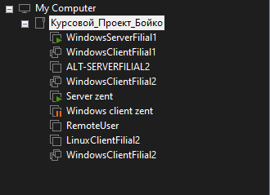
Рисунок 6 – Структура сети
В проекте смоделировано три сети:
- Cеть zentr, в эту сеть входят следующие ВМ: Server zent (Windows Server 2016), Windows client zent (Windows 10 Pro), Remote user (удаленный сотрудник подсоединяется к серверу по VPN).
- Cеть Filiala 1:Windows Server Filiala 1 (Windows Server 2016), Windows client Filiala 1 (Windows 10 Pro).
- Cеть Filiala 2: Alt-ServerFilial2 (ALT-Linux 5.0), Linux client Filiala 2(Kali Linux), Windows client Filiala 2 (Windows 10 Pro).
В каждой сети имеется своя IP-адресация, представленная на рисунке 7.
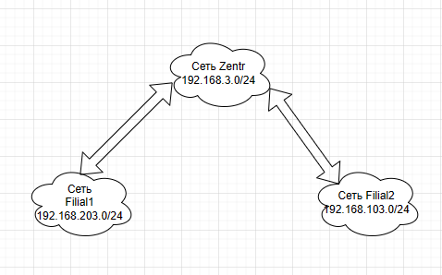
Рисунок 7 – IP-адресация
На сервера головного офиса и филиала 1 была произведена установка ОС Windows Server 2016, а на сервере филиала 2 был установлен дистрибутив Alt-Linux.
Теперь рассмотрим алгоритмы установки операционных систем на сервера:
- Алгоритм установки Windows server 2016:
- Выбор языка, времени и раскладки клавиатуры: Установите предпочтительные параметры.
- Выбор типа установки: Определите тип установки (стандартная или с дополнительными настройками).
- Выбор места установки: Выберите раздел жесткого диска для установки операционной системы.
- Установка операционной системы: Дождитесь завершения процесса установки и перезагрузки сервера.
- Настройка и завершение: После перезагрузки выполните начальную настройку, такую как установка пароля администратора и выбор имени компьютера. После этого войдите в систему под учетной записью администратора.
Рабочий стол Windows Server показан на рисунке 8.

Рисунок 8 – Рабочий стол Windows Server
  - Алгоритм установки ALT-LINUX:
- Загрузка образа системы:
- Запуск процесса установки: Вставьте загрузочный диск или подключите USB-накопитель к серверу и перезагрузите его.
- При загрузке выберите загрузочное устройство для запуска установки.
- Выбор параметров установки: Выберите язык установки, раскладку клавиатуры, часовой пояс и другие параметры системы.
- Разметка диска: Выберите раздел жесткого диска и выполните разметку, указав точки монтирования для различных разделов (к примеру, корень системы, разделы для /home, /var и т.д.).
- Выбор компонентов для установки:
- Выберите необходимые компоненты и программное обеспечение для установки на сервер.
- Настройка сети и параметров сервера: Укажите параметры сети, IP-адреса, DNS-серверы и другие сетевые настройки.
- Выберите и сконфигурируйте необходимые сервисы, такие как DHCP, DNS, FTP, SSH и т.д.
- Установка и настройка системы: Дождитесь завершения установки основной системы и компонентов. После установки выполните настройку системы, включая настройку пароля администратора и создание учетных записей пользователей.
- Завершение установки:
Рабочий стол ALT-Linux показан на рисунке 9.

Рисунок 9 – Рабочий стол ALT-Linux

2.2 Установка сетевых протоколов и служб серверов
- На виртуальную машину сервера филиала 1 Windows Server 2016 были установлены службы:
- Доменные службы AD предоставляют централизованное управление пользователями, компьютерами и ресурсами в сети организации. Они обеспечивают аутентификацию пользователей, управление доступом к ресурсам, групповую политику, сетевую безопасность и удобное удаленное управление устройствами, что делает обслуживание сети более эффективным и безопасным.
Установленная доменная служба AD представлена на рисунке 10.
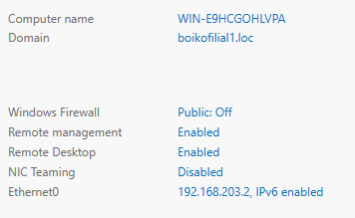
Рисунок 10 – Доменные службы AD
- DNS-службы позволяют переводить доменные имена в IP-адреса, обеспечивая удобную идентификацию компьютеров и устройств в сети Интернет.
Установленный DNS-Сервер представлен на рисунке 11.
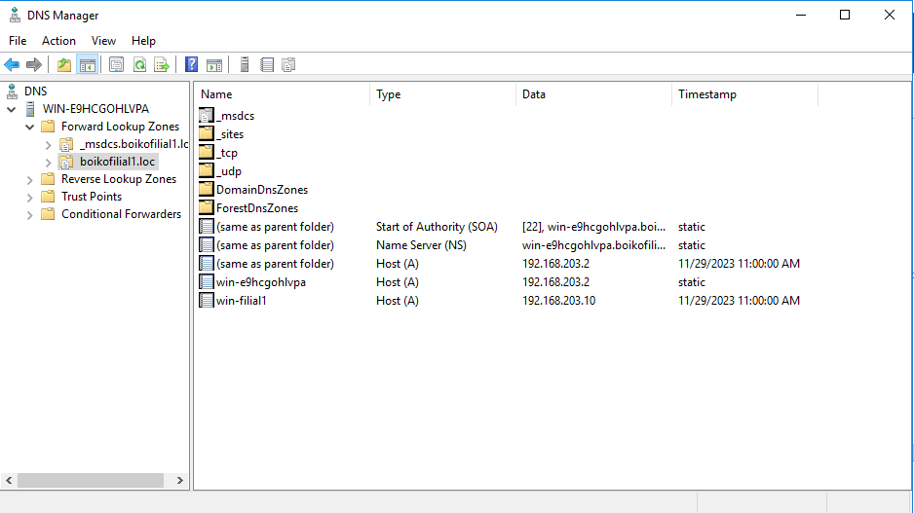
Рисунок 11 – Службы DNS
- Служба DHCP, изображенная на рисунке 12, автоматически назначает IP-адреса и другие сетевые настройки устройствам в сети, облегчая процесс подключения к сети без ручной настройки каждого устройства.
Установленный DHCP-Сервер представлен на рисунке 12.
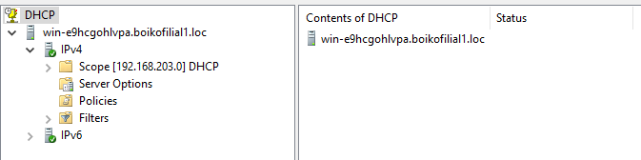
Рисунок 12 – Служба DHCP
- Службы сертификатов, изображенные на рисунке 13, предоставляют возможность создать безопасный сертификат для HTTPS-сайта, обеспечивая безопасное соединение при его открытии.
Установленный центр сертификации представлен на рисунке 13.
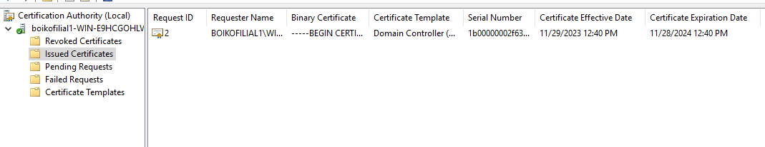
Рисунок 13 – Служба сертификатов
- Web-служба – это инструмент для доступа к информации через Интернет, предоставляющий возможность обмениваться данными, использовать приложения и взаимодействовать с веб-ресурсами через браузер.
Установленный Web-Сервер представлен на рисунке 14.
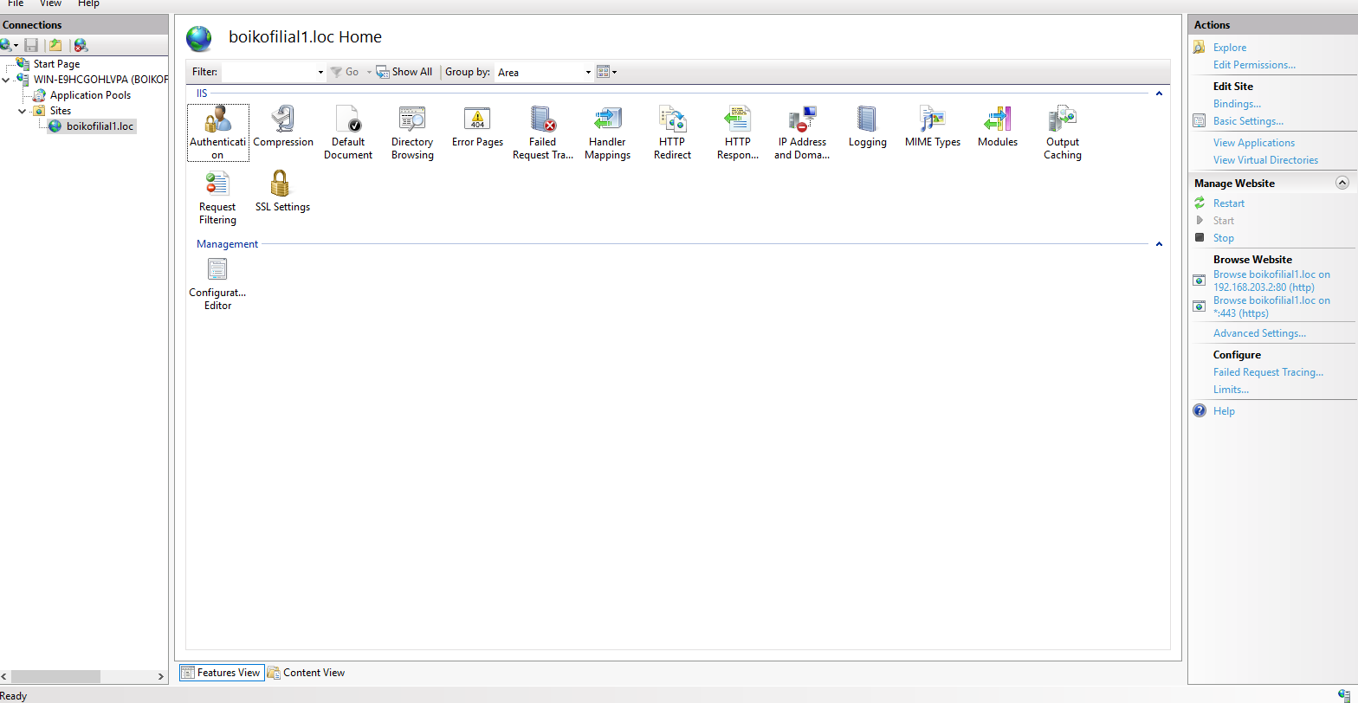
Рисунок 14 – Служба Web
- Файловая служба обеспечивает хранение, управление и обмен файлами в сети. Она позволяет пользователям сохранять данные на сервере, делиться файлами с другими пользователями, устанавливать права доступа к файлам и папкам для обеспечения безопасности, а также выполнять резервное копирование данных. Файловая служба значительно упрощает совместную работу над документами и обеспечивает централизованное хранение информации для организаций.
Установленная файловая служба представлена на рисунке 15.
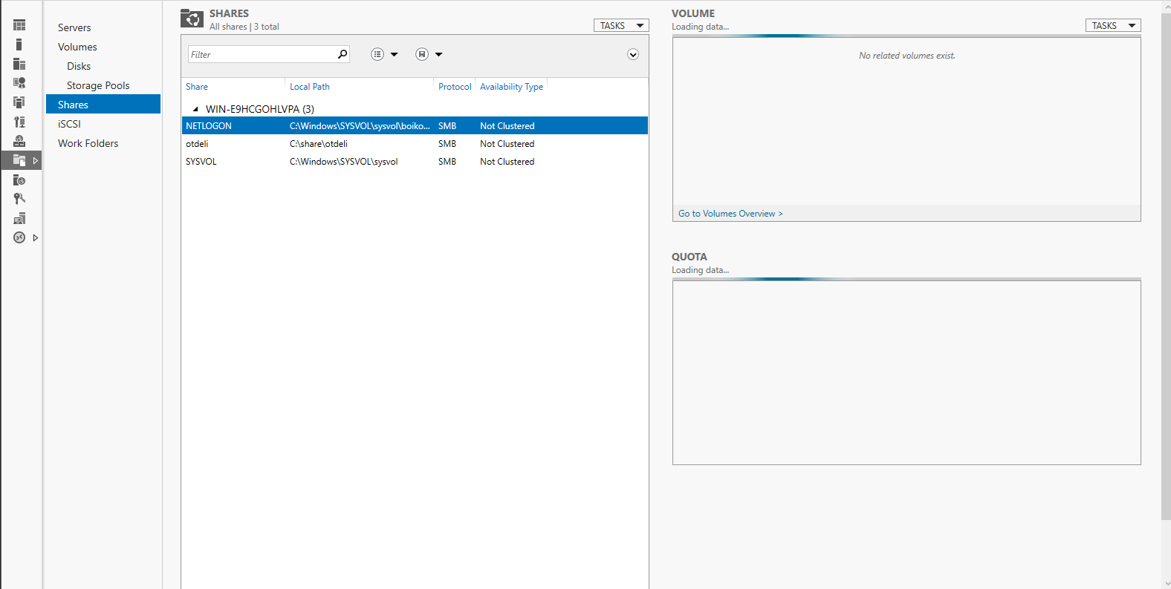
Рисунок 15 – Файловая служба
б) На виртуальную машину сервера филиала 2 с установленным ALT-Linux были настроены службы:
  - Samba – это программное обеспечение, позволяющее Linux или UNIX системам работать в Windows-сетях. Оно обеспечивает возможность обмена файлами, печати и другие сетевые службы между компьютерами с различными операционными системами
Установленный пакет samba представлен на рисунке 16.
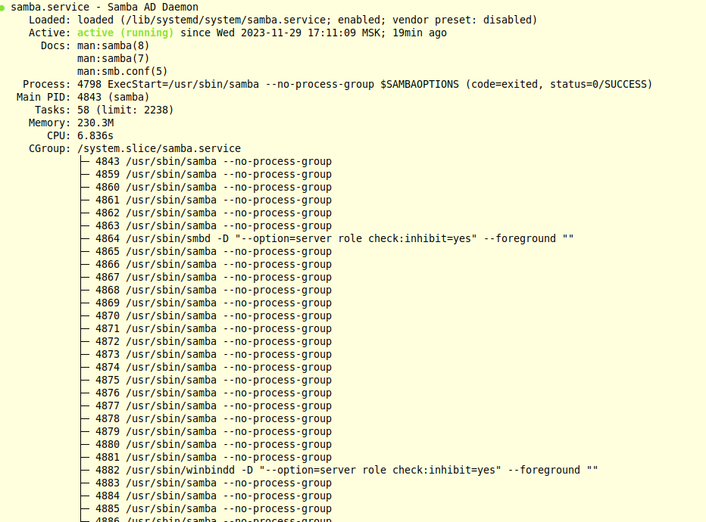
Рисунок 16 – Служба samba
  - Служба BIND используется для реализации сервиса DNS. Она отвечает за перевод доменных имен в IP-адреса и обратно.
Установленный пакет bind представлен на рисунке 17.
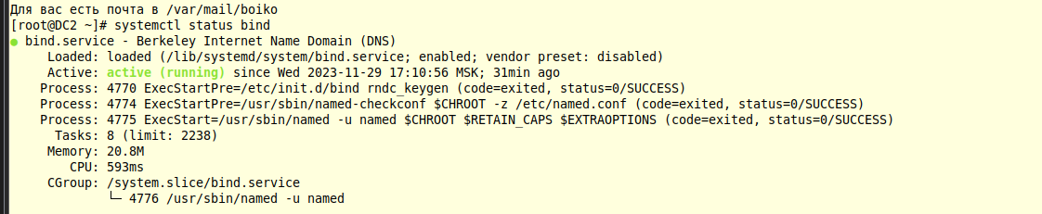
Рисунок 17 – Служба BIND
  - Apache2 – это веб-серверное программное обеспечение, которое используется для хостинга веб-сайтов. Он обрабатывает запросы от клиентских браузеров и предоставляет им веб-страницы, изображения, файлы и другие ресурсы, хранящиеся на сервере. Apache2 поддерживает протоколы HTTP и HTTPS, обеспечивая безопасную передачу данных через интернет. Этот веб-сервер является одним из самых распространенных и надежных решений для хостинга веб-сайтов.
Установленная служба apache2 представлена на рисунке 18.
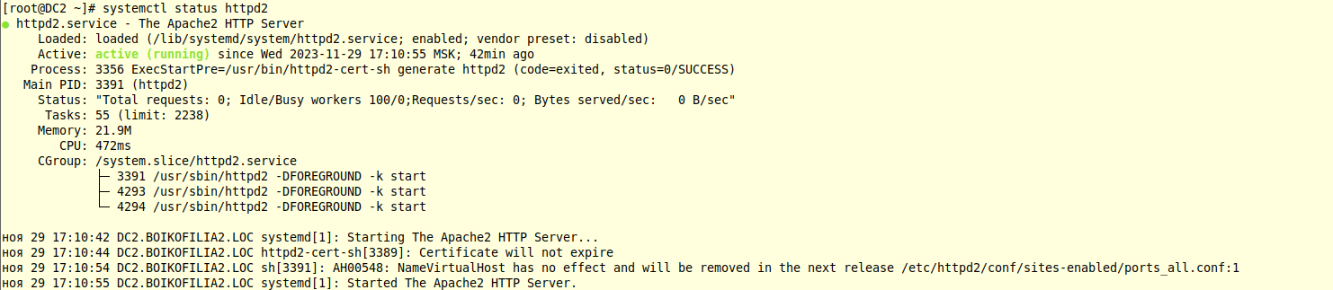
Рисунок 18 – Служба apache2
2.3 Настройка сетевых служб хостов
- На виртуальную машину клиента головного офиса с установленной Windows 10 Pro были установлены службы. Службы представлены на рисунках 19-23:
Динамическая раздача DHCP на клиент показана на рисунке 19.
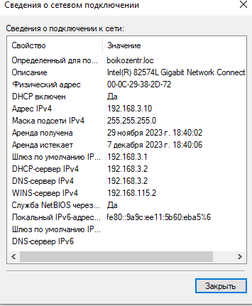
Рисунок 19 – Раздача DHCP
Работа настроенного DNS имени показано на рисунке 20.
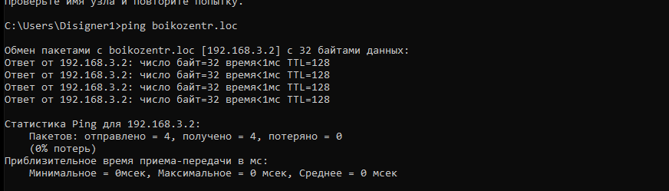
Рисунок 20 – Использование DNS
Работа файлового сервера, на который может заходить клиент показана на рисунке 21.
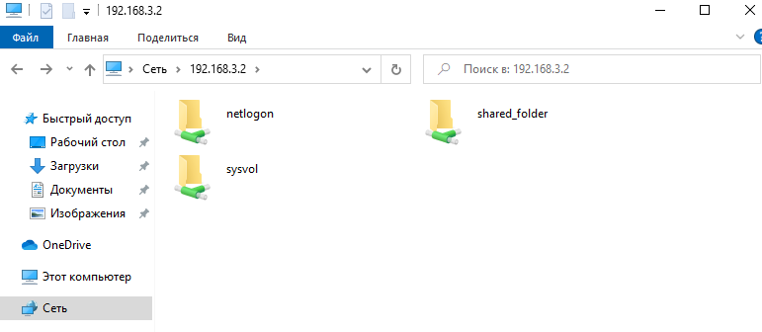
Рисунок 21 – Работа файлового сервера
Работа веб-сервера, на который клиент может заходить безопасно показана на рисунке 22.


Рисунок 22 – Работа веб-сервера
б) На виртуальную машину клиента филиала 2 с установленной Kali были установлены службы. Службы представлены на рисунках 23-25:
Настроенная служба samba представлена на рисунке 23.
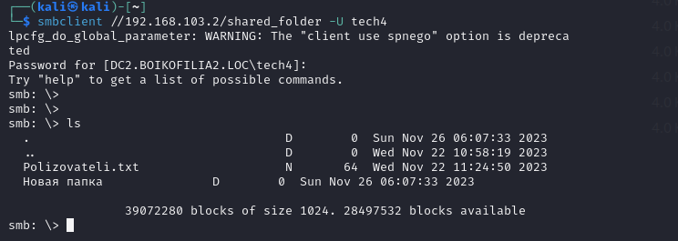
Рисунок 23 – Работа файлового сервера
Работа настроенного DNS показана на рисунке 24.
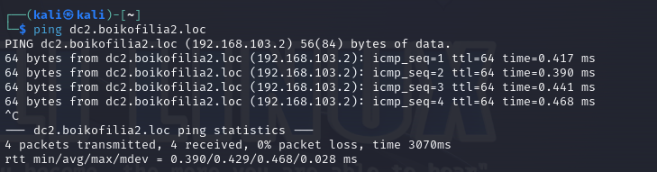
Рисунок 24 – Работа DNS
Работа веб-сервера, на который клиент может заходить безопасно показана на рисунке 25.
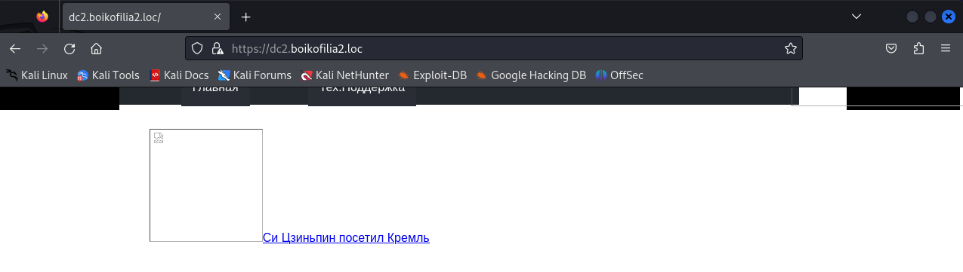
Рисунок 25 – Работа веб-сервера
2.4 Организация администрирования компьютерной сети
- На виртуальную машину сервера филиала 1 с установленной Windows Server 2016 были настроены службы. Службы представлены на рисунках 26-33:
Доменная служба Active Directory (AD) представляет собой систему управления и аутентификации, которая позволяет администраторам централизованно управлять пользователями, компьютерами и другими ресурсами в компьютерной сети, основанной на Windows.
Настроенная доменная служба AD представлена на рисунке 26.
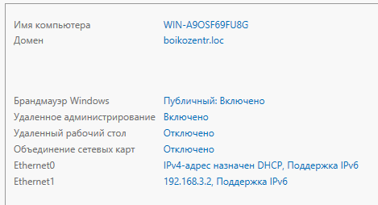
Рисунок 26 – Доменные службы AD
DNS-служба позволяет переводить доменные имена в IP-адреса, обеспечивая удобную идентификацию компьютеров и устройств в сети Интернет.
Установленный DNS-Сервер представлен на рисунке 27.
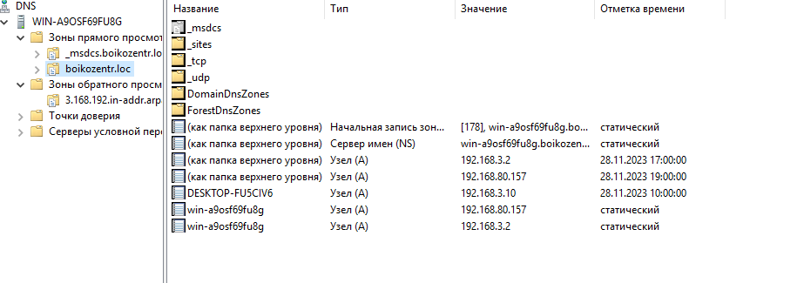
Рисунок 27 – Служба DNS
- Служба DHCP автоматически назначает IP-адреса и другие сетевые настройки устройствам в сети, облегчая процесс подключения к сети без ручной настройки каждого устройства.
Настроенный DHCP-Сервер представлен на рисунке 28
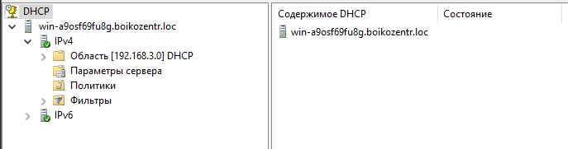
Рисунок 28 – Служба DHCP
- Служба сертификатов, изображенные на рисунке 29, предоставляют возможность создать безопасный сертификат для HTTPS-сайта, обеспечивая безопасное соединение при его открытии.
Настроенный центр сертификации представлен на рисунке 29
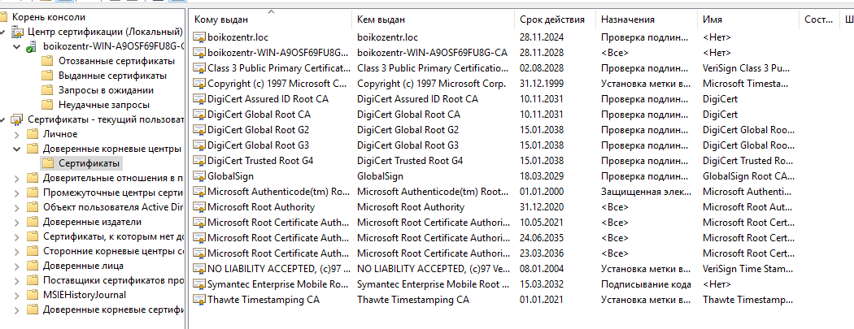
Рисунок 29 – Служба сертификатов
- Web-служба – это инструмент для доступа к информации через Интернет, предоставляющий возможность обмениваться данными, использовать приложения и взаимодействовать с веб-ресурсами через браузер.
Настроенный Web-сервер представлен на рисунке 30.
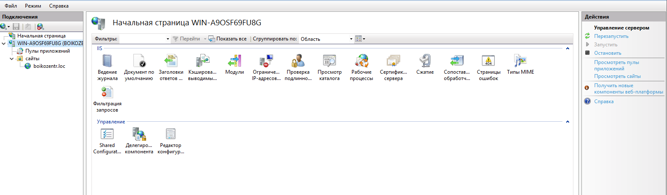
Рисунок 30 – Служба Web-Сервер
- Файловая служба обеспечивает хранение, управление и обмен файлами в сети. Она позволяет пользователям сохранять данные на сервере, делиться файлами с другими пользователями, устанавливать права доступа к файлам и папкам для обеспечения безопасности, а также выполнять резервное копирование данных. Файловая служба значительно упрощает совместную работу над документами и обеспечивает централизованное хранение информации для организаций.
Настроенная файловая служба представлена на рисунке 31.
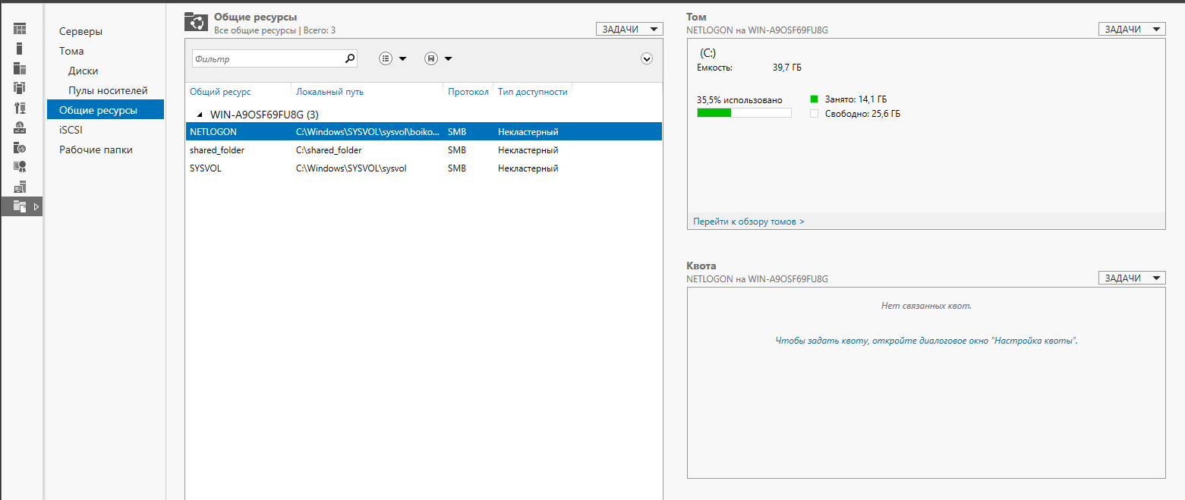
Рисунок 31 – Файловая служба
- Служба VPN (Virtual Private Network) используется для создания защищенного и шифрованного соединения через общую сеть, такую как интернет. Она позволяет пользователям безопасно обмениваться данными и обращаться к ресурсам частной сети (например, рабочей сети организации) из любой точки мира.
Настроенный VPN представлен на рисунке 32.
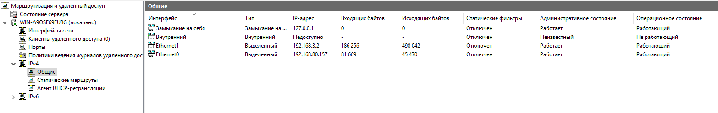
Рисунок 32 – Служба VPN
- Служба резервного копирования – это программное обеспечение или сервис, который автоматически создает копии важных данных или системы для защиты от потери информации. Она выполняет регулярное сохранение данных на внешних устройствах хранения или удаленных серверах, обеспечивая возможность восстановления информации в случае аварий, сбоев или удаления файлов. Такие службы обеспечивают безопасность данных и облегчают восстановление после непредвиденных ситуаций.
Настроенная служба резервного копирования представлена на рисунке 33.
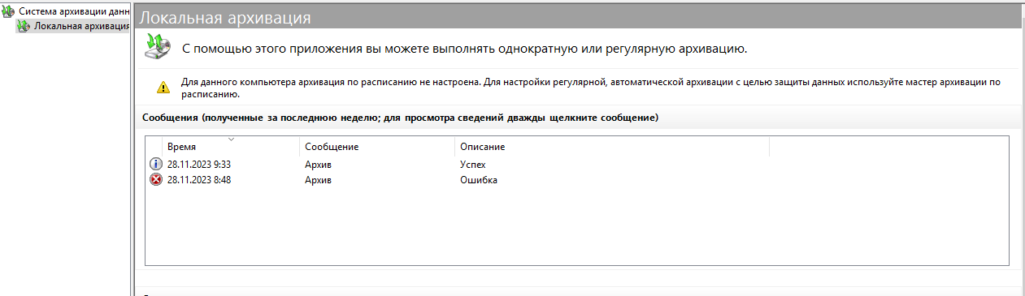
Рисунок 33 – Служба Резервного копирования
2.5 Организация взаимодействия между головным офисом и филиалами
Эмуляция связности между роутерами головного офиса и филиалов представлена в программе сетей Cisco Packet Tracer. Это включает настройку криптографических политик и ключей для них, а также создание крипто карт для последующего использования.
Затем приступаем к настройке роутеров в каждом из филиалов.
Результаты команд представлены на рисунках 34-38.
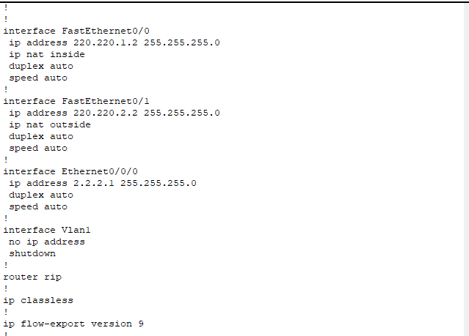
Рисунок 34 – Результат команды sh crypto map
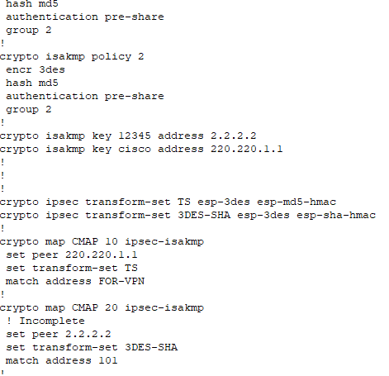
Рисунок 35 – Результат команды sh crypto map

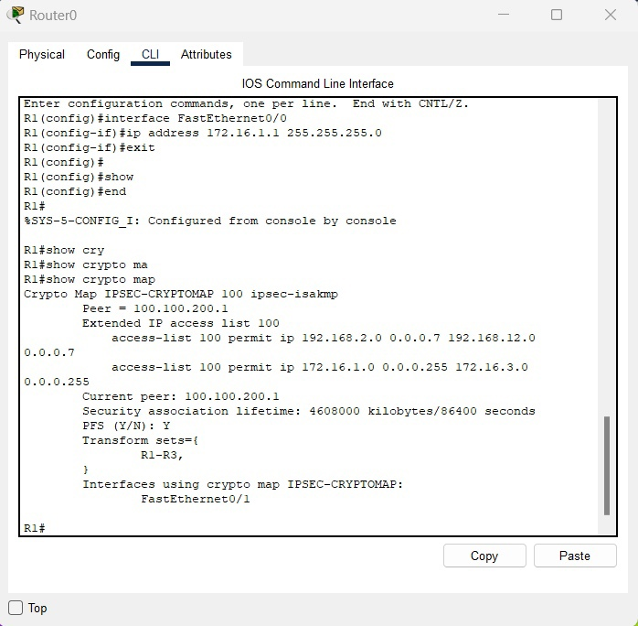
Рисунок 36 – Результат команды sh crypto map
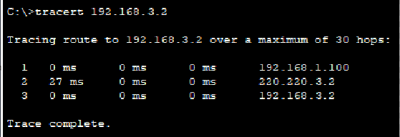
Рисунок 37 – Связность компьютеров

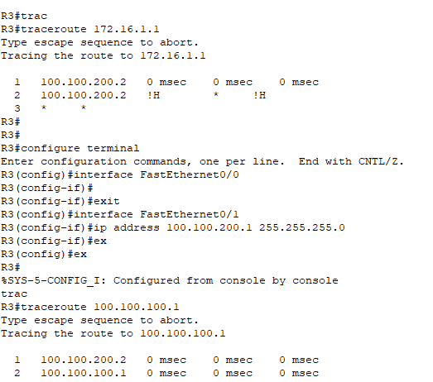
Рисунок 38 – Связность роутеров
В Приложении А представлена логическая схема объединённой сети информационного агентства.
Для обеспечения связи между головным офисом и филиалами в гипервизоре требуется установить компонент, изображенный на рисунке 39, чтобы сконфигурировать VPN.
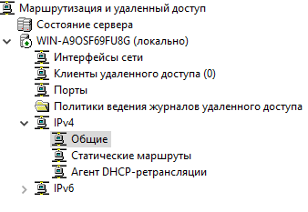
Рисунок 39 – Установленный VPN
Далее, открываем свойства пользователя, которого мы ранее создали, и в разделе «Входящие звонки» разрешаем доступ к сети, следуя указаниям, изображенным на рисунке 40.
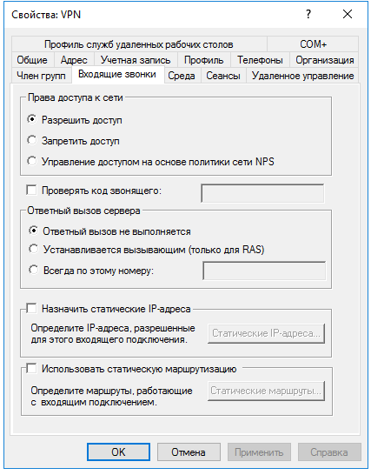
Рисунок 40 – Разрешение доступа к сети
После перехода в раздел «Средства» ищем опцию «Маршрутизация и удаленный доступ». Внутри этого раздела выбираем IPv4 и настраиваем DHCP пул, устанавливаем общий ключ в соответствии с инструкциями, показанными на рисунках 41 и 42.
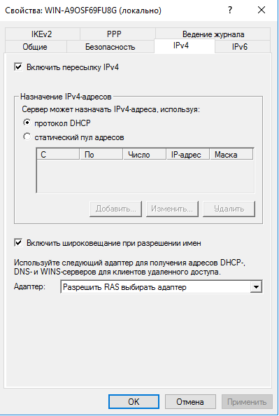
Рисунок 41 – Заданный dhcp пул

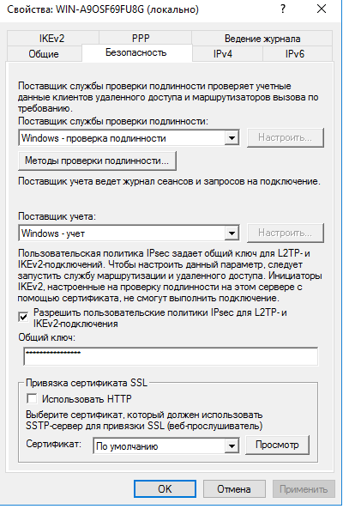
Рисунок 42 – Заданный общий ключ
Остается лишь зайти в настройки VPN и ввести необходимую информацию для установки соединения между сервером филиала и сервером головного офиса организации. Этот процесс демонстрируется на рисунках 43 и 44.

Рисунок 43 – Демонстрация подключения

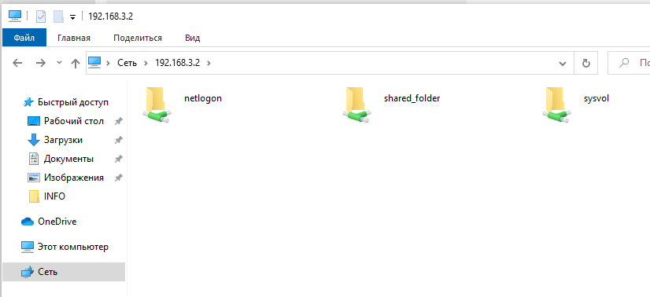
Рисунок 44 – Права доступа к папке головного офиса
После этого можно приступать к настройке удаленного администрирования.
2.6 Настройка удаленного администрирования
Чтобы облегчить администрирование, можно использовать специальные скрипты, запускаемые через PowerShell.
- Выполнение скрипта для создания нового пользователя в AD показан на рисунке 45.
Рисунок 45 – Скрипт создания пользователя
Результат выполнения скрипта показан на рисунке 46:
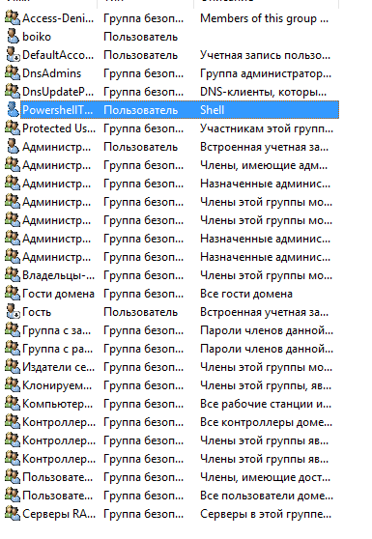
Рисунок 46 – Создание пользователя
    - Выполнение скрипта для копирования определённой папки приведён в Приложении Б.
После успешной настройки удаленного администрирования, установки сетевых протоколов и настройки серверных служб, осуществления администрирования компьютерной сети и настройки взаимодействия между серверами.

Заключение
В результате курсового проектирования было произведено объединение локальных сетей головного офиса и двух его филиалов.
Для достижения поставленной цели, были выполнены следующие задачи:
а) Выполнен анализ предметной области.
б) Описаны исходные данные для анализа IT-инфраструктуры.
в) Описана логическую топологию сети.
г) Описано взаимодействие серверов компьютерной сети.
д) Проанализирован и обоснован выбор программного обеспечения для серверов и хостов сети.
е) Описана организация удаленного администрирования.
ж) Выполнена установка операционных систем и дистрибутивов.
з) Выполнена установка сетевых протоколов и служб.
и) Выполнена настройка сетевых служб.
к) Выполнена организация администрирования компьютерной сети.
л) Выполнена организация взаимодействия между головным офисом и филиалом.
м) Выполнена настройка удаленного администрирования.
Данную сеть можно использовать для практического применения в организации подобного типа.
Объединение компьютерной сети позволит:
  - Удобный обмен информацией
  - Централизованное управление
  - Резервное копирование и обеспечение безопасности
  - Работа из любой точки
  - Экономия ресурсов
Таким образом, в ходе проделанной работы цель была достигнута и все задачи выполнены.

Список используемых источников
- ГОСТ 7.0.5-2008. Система стандартов по информации, библиотечному и издательскому делу. Библиографическое описание. Общие требования и правила составления. – Введ. 2008-04-28. – М.: ИПК Изд-во стандартов, 2008. – 22 с.
- ГОСТ 2.105-95. Общие требования к текстовым документам. – Введ. 1996–01–07. –М. : Изд-во стандартов, 1996. – (Единая система конструкторской документации).
- ГОСТ 7.1-2003. Библиографическая запись. Библиографическое описание. Общие требования и правила составления. – Введ. 2004-01-07. М. : Изд-во стандартов, 2004. (Система стандартов по информации, библиотечному и издательскому делу).
- ГОСТ 7.80 – 2000. Библиографическая запись. Заголовок. Общие требования и правила составления. – Введ. 2000–01–07. – М. : Изд-во стандартов, 2000. – (Система стандартов по информации, библиотечному и издательскому делу).
- ГОСТ 2.114-95. Единая система конструкторской документации. Технические условия. – Введ. 1995–04–26. – М. : Изд-во стандартов, 1995.
- ГОСТ 19.201-78. Единая система программной документации. Техническое задание. Требования к содержанию и оформлению– Введ. 1980–01–01. – М. : Изд-во стандартов, 1980.
- ГОСТ 34.602-89. Информационная технология. Комплекс стандартов на автоматизированные системы. Техническое задание на создание автоматизированной системы– Введ. 1900–01–01. – М. : Изд-во стандартов, 1990.
- ГОСТ 7.70-96. Описание баз данных и машиночитаемых информационных массивов состав и обозначение характеристик. – Введ. 1997–01–07. – М. : Изд-во стандартов, 1997. (Система стандартов по информации, библиотечному и издательскому делу).
- Постановление Правительства РФ от 10 июля 2013 г. №582. [Электронный ресурс] - http://pravo.gov.ru/proxy/ips/?docbody=&nd=102166682
- Распоряжения Правительства Российской Федерации от 25 апреля 2011 г. № 729-р г. Москва; [Электронный ресурс] – https://digital.gov.ru/ru/documents/3462/
- Трудовой кодекс Российской Федерации [Электронный ресурс] – http://tkodeksrf.ru/
- Федеральный закон «О персональных данных» от 27.07.2006 № 152-ФЗ (последняя редакция) [Электронный ресурс] – http://www.consultant.ru/document/cons_doc_LAW_61801/
- Федеральный закон от 27.07.2006 № 149-ФЗ «Об информации, информационных технологиях и о защите информации» [Электронный ресурс] – https://base.garant.ru/12148555
- Федеральный закон от 27.07.2010г. №210-ФЗ «Об организации предоставления государственных и муниципальных услуг»; [Электронный ресурс] – https://www.zakonrf.info/doc-31965484/
- Федеральный закон от 29 декабря 2012 г. № 273-ФЗ «Об образовании в Российской Федерации»; [Электронный ресурс] – http://xn--273--84d1f.xn--p1ai/zakonodatelstvo/federalnyy-zakon-ot-29-dekabrya-2012-g-no-273-fz-ob-obrazovanii-v-rf
- Архитектура ЭВМ и вычислительных систем: учебник / Н.В. Максимов, Т.Л. Партыка, И.И. Попов. — 5-е изд., перераб. и доп. — М. : ФОРУМ : ИНФРА-М, 2022. — 511 с. – доступ из ЭБС "Знаниум" http://znanium.com/catalog/product/944312
- Баранчиков, А.И. Организация сетевого администрирования: учебник для студ. учрежд. СПО/ А.И. Баранчиков, П.А. Баранчиков, А.Ю. Громов. - М.: КУРС: ИНФРА-М, 2021. – 384 с.
- Бродская, Ю. А. Денисов, Ю.А. Практика сетевого администрирования / Ю. А Бродская, Ю. А. Денисов / –SelfPub, 2018. – 87 с.
- Исаченко, О.В. Программное обеспечение компьютерных сетей: учеб. пособие / О.В. Исаченко. — М. : ИНФРА-М, 2021. — 117 с. Режим доступа: http://znanium.com/catalog/product/989894
- Кенин, А. М., Д.Н. Колисниченко, Д.Н. Самоучитель системного администратора. / А. М. Кенин, Д.Н. Колисниченко: Серия: Системный администратор. - БХВ-Петербург, 2021. – 528 с.
- Компьютерные сети: Учебное пособие / Кузин А.В., Кузин Д.А. - 4-е изд., перераб. и доп. - М.: Форум, НИЦ ИНФРА-М, 2022. - 192 с. – доступ из ЭБС "Знаниум" http://znanium.com/catalog/product/536468
- Костров, Б.В., Кистрин, А.В., Ефимов, А.И., Устюков; Д.И. Технологии физического уровня передачи данных. [Электронный ресурс]. – М.: Форум: НИЦ ИНФРА-М, 2022.- 240с.- доступ из ЭБС "Знаниум"
- Куроуз, Джеймс, Росс, Кит Компьютерные сети: нисходящий подход. Джеймс Куроуз, Кит Росс. 6-е изд. – Москва : Издательство «Э»,
2022 . – 912с.
- Назаров, А.В. Эксплуатация объектов сетевой инфраструктуры / А.В. Назаров: Серия: Профессиональное образование. – М. : Академия,
2022. – 460 с.
- Самоучитель системного администратора. / А. М. Кенин, Д.Н. Колисниченко: Серия: Системный администратор. - БХВ-Петербург,
2022. – 528 с.

Приложение А
(обязательное)
Логическая схема объединённой сети
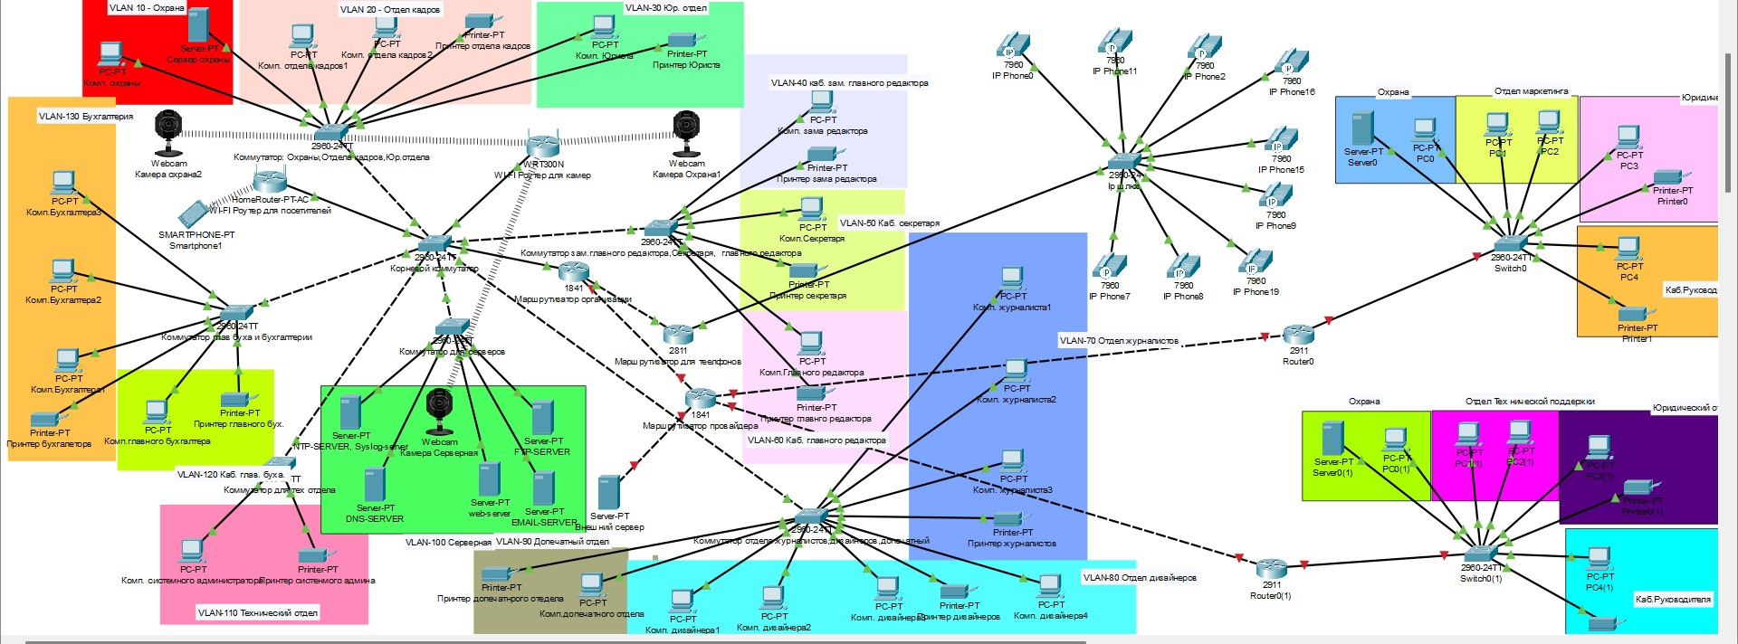

Приложение Б
(обязательное)
Скрипт
